**GUIA DE REGRESION Y CORRELACION**

**EJERCICIOS REPASO III PARCIA**

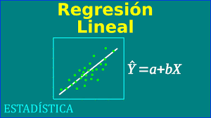**Prof: Elizabeth Gandica de Roa**

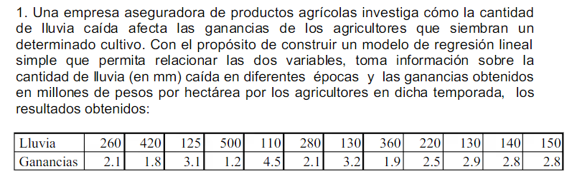**Ejercicio 1**

**Ejercicio 2**

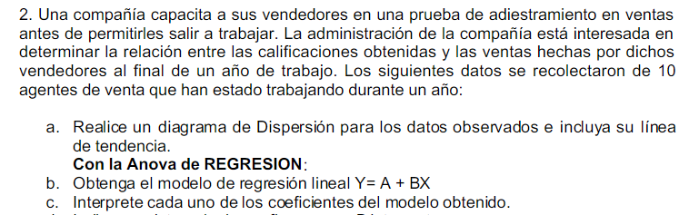

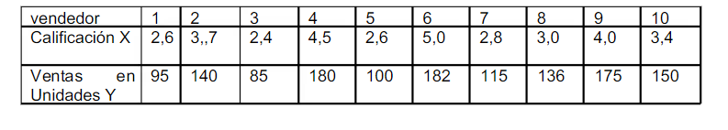

**Ejercicio 3**

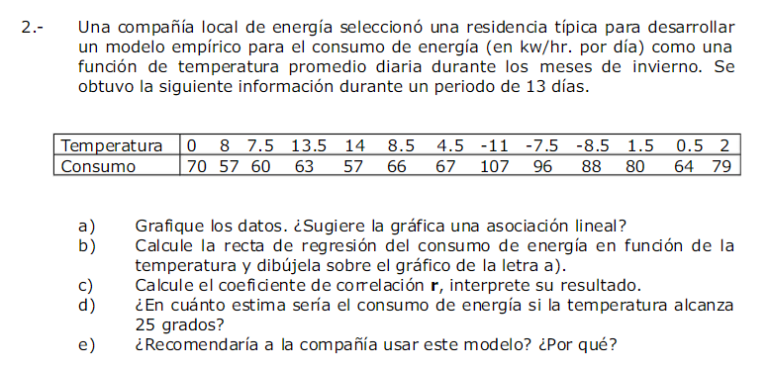

**Ejercicio 4**

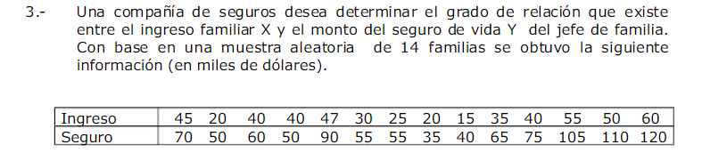

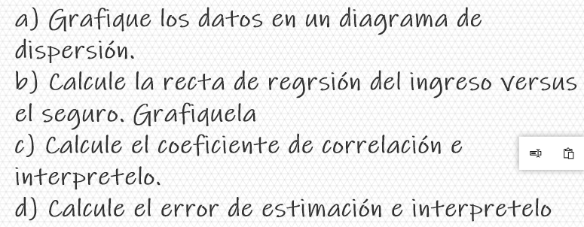

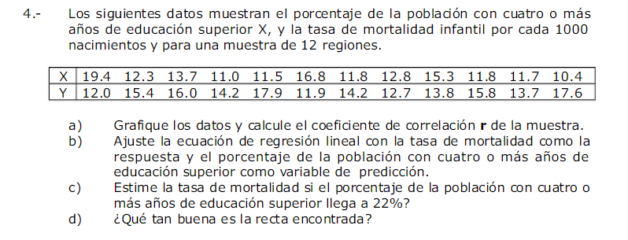**Ejercicio 5**

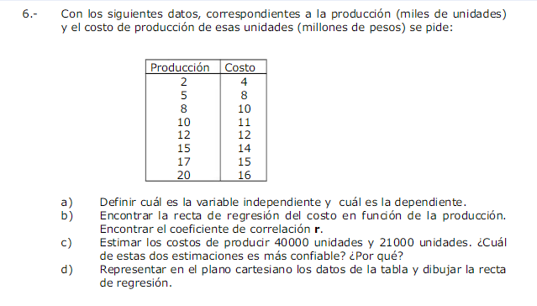**Ejercicio 6**